《安全评价报告信息公布表》
机构名称 | 重庆市安全生产科学研究有限公司 |  |  |  | 资质证号 |  |  |  | APJ-（渝）-001
委托单位 | 重庆恒和矿业有限公司
项目名称 | 重庆市万州区恒合乡凤安社区七组建筑用砂岩矿（新建）
项目类别 | 预评价 现状评价 验收评价 其他
所属业务类别 |  | 非煤矿山
安全评价过程控制情况
安全评价项目管理 | 项目组组长 |  |  | 技术负责人 |  |  |  |  |  | 过程控制负责人
安全评价项目管理 | 陈兴勇 |  |  | 唐元杰 |  |  |  |  |  | 冯皓
编制过程 | 报告编制人 |  | 报告提交日期 |  |  |  | 报告审核人 |  |  |  | 报告审批人
编制过程 | 罗青海 |  | 2022年5月 |  |  |  | 李治友 |  |  |  | 蔡治勇
姓 名 | 认定专业 |  | 安全评价师从业识别卡/证书编号 |  |  |  | 注册安全工程师  注册证号 |  |  |  |  | 是否专职
陈兴勇 | 机械专业 |  | 026317 |  |  |  | 55180172489 |  |  |  |  | 是
罗青海 | 安全专业 |  | 030480 |  |  |  | 55200257985 |  |  |  |  | 是
欧 建 | 地质专业 |  | 033483 |  |  |  | 55220312402 |  |  |  |  | 是
孙文豪 | 通风专业 |  | 037349 |  |  |  | 19220313492 |  |  |  |  | 是
吴子科 | 水工结构 |  | 023846 |  |  |  | 55180193792 |  |  |  |  | 是
闫云光 | 采矿专业 |  | 035582 |  |  |  | 55210262938 |  |  |  |  | 是
唐金广 | 电气专业 |  | 026313 |  |  |  | 55190209582 |  |  |  |  | 是
唐元杰 | 采矿专业 |  | 001493 |  |  |  | 55070030029 |  |  |  |  | 是
冯 皓 | 机械、化工机械 |  | 019237 |  |  |  | 55130140330 |  |  |  |  | 是
陈美宝 | 机械专业 |  | 016795 |  |  |  | 55090076429 |  |  |  |  | 是
项目简介 | 重庆恒和矿业有限公司于2022年08月04日成立，统一社会信用代码：91500101MABW11HL4Q，经济类型属有限责任公司，法定代表人为：徐桂青，经营范围:选矿、建筑用石加工、建筑材料销售、矿物洗选加工等。  该公司通过重庆万州区公共资源交易中心拍卖取得重庆市万州区恒合乡凤安社区七组建筑用砂岩矿采矿权。现已取得重庆市万州区规划和自然资源局下发的采矿许可证。证号：C5001012023037140154815，有效期2022年10月26日至2033年10月25日，矿区由9个拐点坐标圈定，矿区面积0.0757km²，开采标高+1158m～+1060m，开采矿种：建筑用砂岩，生产规模51万吨/年。  根据《建设项目安全设施“三同时”监督管理办法》等有关规定，矿山建设项目应按新建性质履行建设项目安全设施 “三同时”程序。  鉴于此，矿山于2023年3月委托重庆市安全生产科学研究有限公司对该矿山进行安全预评价。  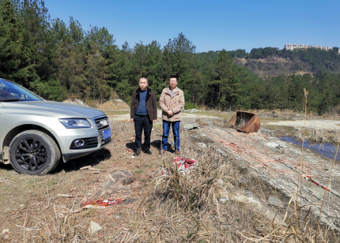
现场开展工作情况 | 勘验人员 |  | 勘验时间 |  |  | 勘验任务 |  | 勘验中的问题
现场开展工作情况 | 陈兴勇 |  | 2023年3月15日 |  |  | 现场勘查、资料收集 |  | 见《现场勘查记录》
现场开展工作情况 | 罗青海 |  | 2023年3月15日 |  |  | 现场勘查、资料收集 |  | 见《现场勘查记录》

